人教版英语教材网络培训注意事项

一、培训时间：
小学 6月5日（详见培训通知）
二、登陆方式：
第1步：登陆“安徽省基础教育资源应用平台”，网址：
http://www.ahedu.cn/EduResource/index.php?app=resource&mod=Homepage&act=index？
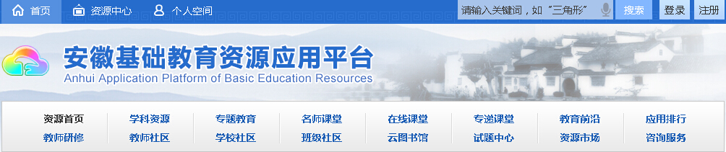
第2步：点击标题栏中的“教师研修”板块，进入该页面。
第3步：点击“教师研修”页面中的“人教版英语新课标教材网络培训会2015年6月3日至5日”，进入培训页面。
第4步：输入用户名和密码，收看培训视频。

三、请各观看场所拍摄照片，注明学校和地区名称，培训结束后发至人教社邮箱：lijuan@pep.com.cn

